CERTIFICADO DE CESIÓN DE DERECHOS

Ciudad: Quito, Ecuador

Fecha: 29 de julio del 2022

Por medio de la presente, yo, Sr. ISAIAS SIDDHARTA NUÑEZ CIFUENTES
Con cédula de identidad/pasaporte Nº 1720194503

CERTIFICO

Que concedo permiso a Revista San Gregorio para que el artículo titulado: “Frecuencia de los grupos sanguíneos ABO y Rh en una muestra hospitalaria de la ciudad de Quito (Ecuador)”, mismo que ha sido aprobado para publicación en Revista San Gregorio con Id NUMERO DE Id DEL ARTÍCULO sea publicado en dicha revista bajo licencia creative commons 4.0 y divulgado en repositorios, indizaciones y bases de datos en los que se encuentra la revista o en otros que el comité editorial considere con fines de visibilidad de la ciencia.

Y para que así conste a los efectos oportunos. Firma de todos los autores del artículo:

Nombres y dos apellidos |  | % participación | Firma
1. | Isaías Siddharta Núñez Cifuentes | 100 | 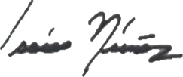
2.
3.
4.
5.

Firmado Autor Principal:

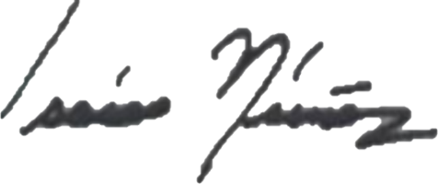

f:__________________________________________
NUÑEZ CIFUENTES ISAIAS SIDDHARTA
1720194503

